**CROMOSOMI SESSUALI**

Nell’uomo la determinazione del sesso è regolata da 3 fasi:

1. 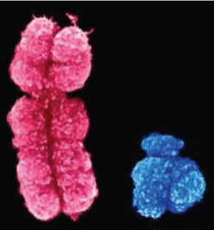Sesso genetico:

presenza o meno del cromosoma Y → genotipo XY oppure XX. Il primo determina il sesso maschile, il secondo quello femminile. Il sesso genetico deriva dall’assortimento casuale dei cromosomi sessuali (o gonosomi) durante la fecondazione per la formazione dello zigote.

1. Sesso gonadico:

sviluppo dei testicoli o delle ovaie. Dipende dall’espressione (o dall’assenza) del gene SRY.

1. Sesso fenotipico:

formazione di genitali interni ed esterni diversi nei due sessi.

I geni regolano in modo preciso questi eventi, e loro mutazioni possono portare a disturbi nel differenziamento sessuale. I protagonisti sono i cromosomi X e Y.

**SESSO GENETICO**

*Le differenze di colore rappresentano diversi gradi di compattezza delle regioni cromosomiche (cromatina più compatta o più rilassata).*

**CARATTERISTICHE DEI CROMOSOMI SESSUALI:**

I cromosomi sessuali umani (X e Y) presentano un elevato grado di differenziazione. Tra di loro differiscono per:

* **dimensione**:

maggiore nel cromosoma X. Quest’ultimo è un cromosoma piuttosto grande, che occupa il 5% di tutto il genoma aploide.

* **contenuto di geni**:

maggiore nel cromosoma X (non è sempre vero che un cromosoma più grande contenga più geni, ma certamente è più probabile), che ne contiene circa 1100 funzionali; Y ne contiene circa 100 ed è ricco di sequenze ripetute.

X e Y condividono alcuni geni, mentre altri geni sono specifici di un cromosoma o dell’altro.

* nel cromosoma X mappano moltissimi geni coinvolti nel **corretto sviluppo del sistema nervoso centrale**. Per questa ragione, in caso di mutazione di tali geni, i maschi (che possiedono una sola copia di X) possono andare incontro a condizioni di disabilità intellettiva più frequentemente rispetto alle donne.

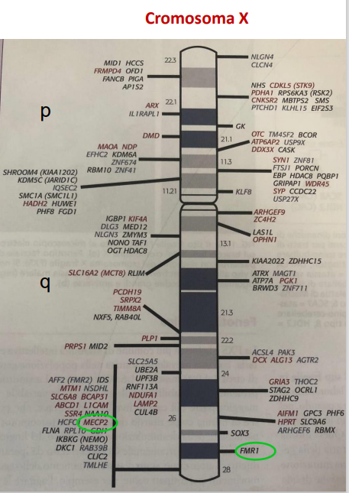

*Questo è un cromosoma X schematizzato in cui sono evidenziati tutti i geni finora mappati legati a forme di disabilità intellettiva X-linked.*

*In nero sono rappresentati i geni responsabili di ID (Intellectual Disability) sindromica (cioè associata ad altri segni clinici), in rosso quelli responsabili di ID con patologia neuromuscolare e in blu quelli responsabili di ID isolata.*

Finora sono state riconosciute 200 forme cliniche delle cosiddette **XLID** (*X-linked Intellectual Disability*), e i geni che le causano sono 146.

Alcuni esempi di XLID sono la **Sindrome di Rett**, patologia X-linked dominante, causata da mutazione di MECP2 (il cui gene mappa sul braccio corto del cromosoma X); è letale per i maschi, mentre per le femmine è compatibile con la vita.

Un altro esempio è la **Sindrome dell’X fragile**, causata dalla mutazione di un gene (FMR1) che mappa su X. Questa sindrome rientra nelle malattie da espansione di sequenze ripetute.

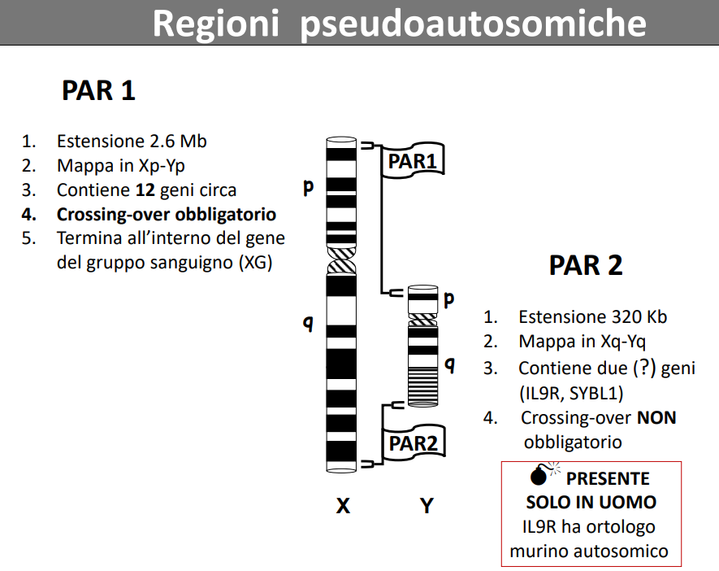**REGIONI DI OMOLOGIA:**

I due cromosomi sessuali hanno in comune le cosiddette **regioni pseudoautosomiche (PAR)**, presenti sia sul braccio lungo sia su quello corto → PAR1 e PAR2 sono dunque delle regioni che contengono gli stessi geni sul cromosoma X e Y.

* **PAR1:**

sul braccio corto, è la più estesa (2.6 Mb) e contiene 12 geni.

Questa sequenza (in comune nei due cromosomi) permette l’appaiamento di X e Y durante la meiosi I (→ l’appaiamento avviene nella regione condivisa dai cromosomi).

Il crossing over, evento fondamentale della meiosi che avviene quando gli omologhi autosomici sono appaiati, avviene anche tra gli omologhi sessuali a livello della regione PAR1 (che è sufficientemente estesa per permettere lo scambio di materiale genetico).

Il confine tra PAR1 e la zona specifica/caratteristica di ognuno dei due cromosomi è all’interno del gene XG (che codifica per una microproteina del gruppo sanguigno).

PAR1 è abbastanza conservata in alcune specie.

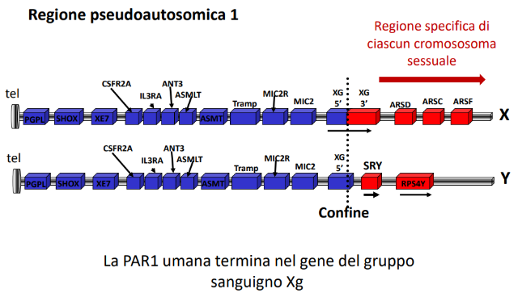

* **PAR2:**

sul braccio lungo.

È molto piccola (320 Kb), tanto che è quasi ininfluente nell’appaiamento dei due cromosomi durante la meiosi I; infatti, durante il crossing over nella regione PAR2 non avviene nessun scambio di materiale genetico. Ad oggi i geni conosciuti che mappano su questa regione sono 2.

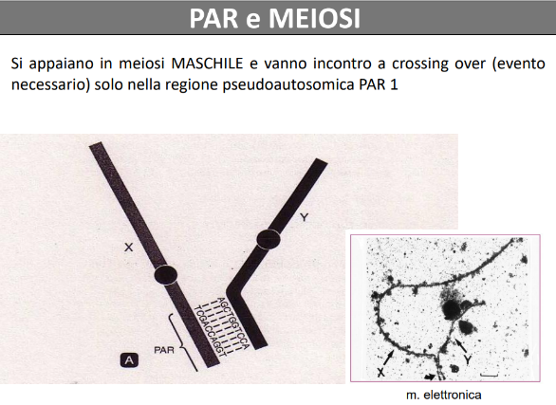A differenza di PAR1, PAR2 si è evoluta più recentemente perché questa regione di omologia è presente solo nell’uomo (l’ortologo murino del gene di IL9R -recettore dell’interleuchina 9-, che mappa in PAR2, è su un autosoma).

*Nell’immagine a lato è visibile l’appaiamento e il successivo crossing over del cromosoma X con Y durante la meiosi maschile, che avvengono grazie alle regioni PAR.*

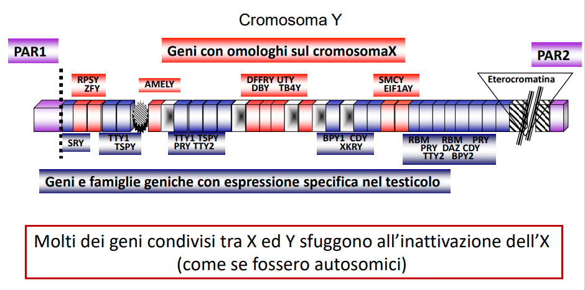

Oltre a PAR1 e PAR2 esistono tuttavia altre **regioni di omologia** tra X e Y. Sono piccole regioni inframezzate a PAR1 e PAR2 [*in rosso nell’immagine]*.

Molti di questi geni sfuggono all’inattivazione dell’X, come se fossero autosomici. Non c’è dunque difetto di dose per questi geni.

*In blu si osservano geni e famiglie geniche con espressione specifica nel testicolo, quindi caratteristiche del maschio.*

*PAR1 e PAR2 sono raffigurati in viola.*

**DIFFERENZIAZIONE DEI CROMOSOMI SESSUALI:**

I cromosomi X e Y presentano dunque alcune regioni uguali e altre molto diverse, e questo dipende da una storia evolutiva di milioni e milioni di anni. Attraverso questa evoluzione, due cromosomi inizialmente uguali sono diventati quasi completamente diversi e specifici per lo sviluppo sessuale e la riproduzione nei due sessi. Il cromosoma Y, infatti è deputato alla determinazione del sesso maschile rispetto a quello femminile.

Mappando e sequenziando i cromosomi X e Y (e in particolare le loro regioni in comune) è stato possibile definire la derivazione di Y da X.

170 milioni di anni fa è iniziata la diversificazione dei due cromosomi, e nel corso dell’evoluzione è avvenuta la perdita di alcuni frammenti del cromosoma X, e l’aggiunta di altri. Da una copia di cromosomi uguali, una serie di eventi hanno portato a una mutazione (con comparsa di un “fattore”, di un “gene”) che ha avuto il vantaggio evolutivo della riproduzione sessuata, rispetto a quella asessuata.

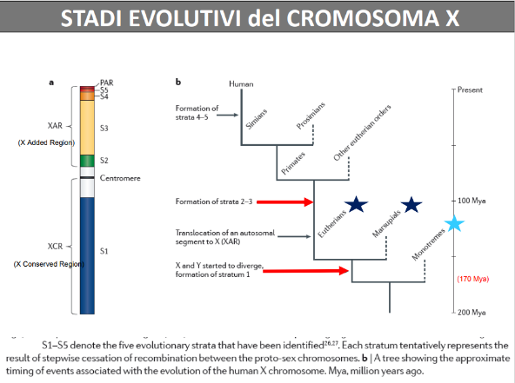Man mano i due cromosomi si sono diversificati sempre di più, fino a diventare quasi completamente diversi e distinguibili.

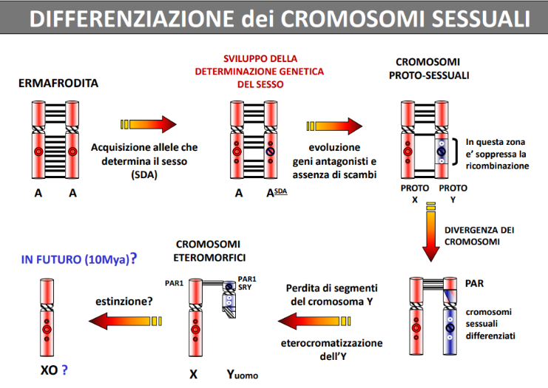Nell’uomo tutto il materiale genetico non necessario ai fini del corretto sviluppo sessuale e della riproduzione sono state perse, portando a una diminuzione notevole della dimensione di Y. Di fondamentale importanza è stata l’acquisizione del gene **SRY**, cioè quel “fattore” che induce il differenziamento sessuale maschile. In assenza di tale gene non avviene lo sviluppo sessuale nel maschio.

Non si conosce il destino del cromosoma Y: questo potrebbe andare incontro a un progressivo rimpicciolimento fino alla scomparsa, oppure potrebbe essere mantenuto in quanto, da un punto di vista biologico, la riproduzione sessuata è vantaggiosa.

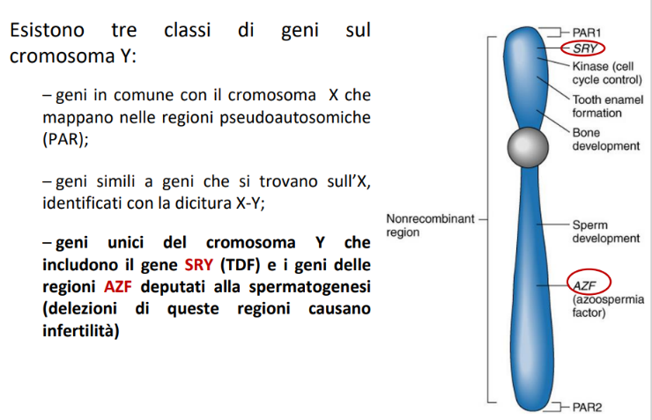**CROMOSOMA Y:**

Esistono 3 classi di geni sul cromosoma Y:

* Geni in comune con il cromosoma X che mappano nelle regioni pseudoautosomiche (PAR).
* Geni simili ai geni che si trovano su X, identificati con la dicitura X-Y.
* Geni unici del cromosoma Y tra cui il **gene SRY** (TDF) e i **geni delle regioni AZF** (*Azospermia Factor*).

Le regioni AZF sono tantissime e sono presenti in più copie. Su di esse mappano molti geni, importanti per lo sviluppo e la maturazione degli spermatozoi e per la fertilità, e sono associati a condizioni di azoospermia e oligospermia.

*Nell’immagine si osservano alcuni AZF (AZFa, AZFb, AZFc).*

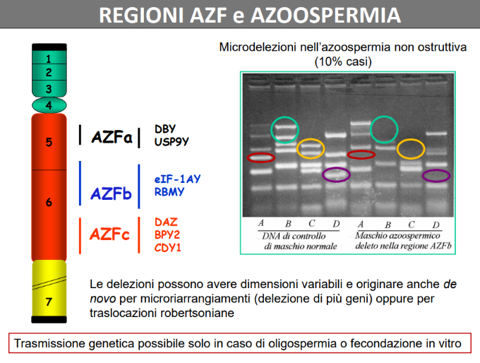Nel 10% dei casi di azoospermia non ostruttiva la causa sono microdelezioni del cromosoma Y a livello di una o più di queste regioni. Il grado di azoospermia e oligospermia può dipendere dall’estensione di queste microdelezioni.

La diagnosi è basata sull’amplificazione dei vari geni e la valutazione dell’espansione della regione, della quantità di geni persi e della loro identificazione. Queste regioni possono essere delete in entità variabile.

In caso di azoospermia queste delezioni non vengono trasmesse alla progenie maschile (si tratta di riarrangiamenti de novo che avvengono durante la gametogenesi, perché queste regioni sono molto ripetute e simili tra loro), mentre in caso di oligospermia o fecondazione in vitro la trasmissione genetica è possibile.

**SESSO GONADICO**

La determinazione del sesso gonadico dipende dall’espressione o meno del gene SRY.

**GENE SRY:**

SRY (*Sex-determining Region Y*) o **TDF** (*Testis-determining Factor*) è un **fattore trascrizionale a singolo esone**, che quindi regola l’espressione di altri geni (a loro volta fattori di trascrizione).

È stato scoperto nel 1991 inserendo e facendo esprimere questo gene nei topi di sesso (genotipico) femminile. Così facendo si è osservato uno sviluppo fenotipico in senso maschile, con comparsa dei genitali maschili.

*NB: fattore di trascrizione*

*Durante l’embriogenesi avviene un’attivazione temporale e spaziale specifica di moltissimi geni per il controllo del differenziamento cellulare (non tutti i geni devono essere espressi nello stesso momento e in ogni cellula dell’embrione) attraverso la regolazione epigenetica. A partire dalle cellule totipotenti dello zigote (stesso genoma), durante lo sviluppo embriologico è necessario regolare la diversa espressione dei geni per il differenziamento nei diversi istotipi (diversa regolazione epigenetica del genoma nei diversi istotipi). Questo programma di differenziamento cellulare è regolato da fattori di trascrizione, che devono far trascrivere a loro volta geni specifici necessari in quel momento e in quel tessuto dell’embrione. [La regolazione epigenetica, dunque, entra il gioco nell’inattivazione dell’X (XIST) e nello sviluppo embrionale].*

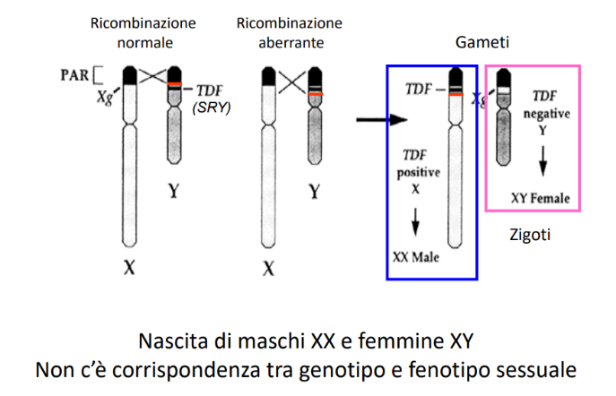In condizioni normali, durante il crossing over X e Y si scambiano materiale genetico in corrispondenza delle regioni PAR1.

SRY mappa vicino a PAR1, quindi in caso di errore può succedere che durante l’appaiamento i due cromosomi non siano perfettamente allineati e che il gene SRY venga coinvolto nel crossing over.

Il gene SRY può quindi essere portato su X.

Si originano dunque un gamete X che presenta SRY, e un gamete Y privo di SRY → quando questi gameti feconderanno, daranno origine a zigoti XX male (sesso genotipico XX ma sesso fenotipico maschile) oppure XY female (sesso genotipico XY ma sesso fenotipico femminile).

Per questo motivo analizzando il cariotipo di un individuo si può osservare una discordanza rispetto al fenotipo manifestato, dovuta a scambio di materiale tra X e Y.

Questo dimostra che SRY è sufficiente da solo a determinare lo sviluppo sessuale maschile.

***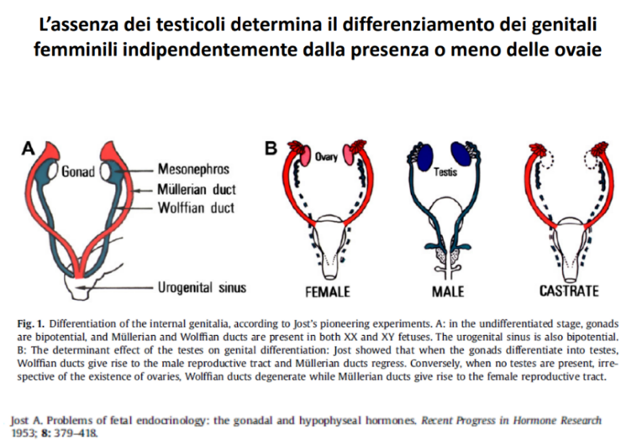*DIFFERENZIAMENTO e SVILUPPO DELLE GONADI:**

*L’assenza dei testicoli determina il differenziamento i genitali femminili indipendentemente dalla presenza o meno delle ovaie.*

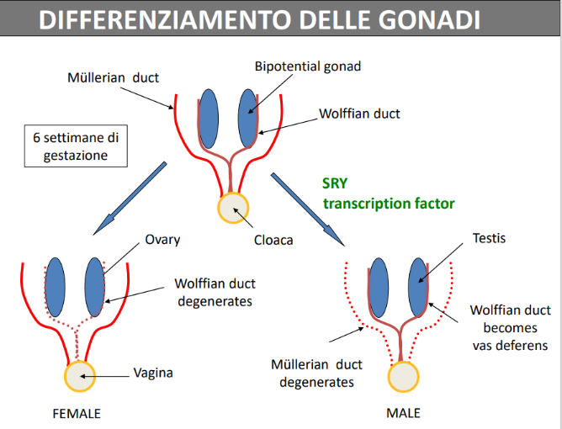A 6 settimane di gestazione a livello embrionale è presente una gonade bipotente (con capacità di differenziarsi sia in senso maschile che femminile). I dotti di Müller e di Wolff sono abbozzati. In questo periodo inizia l’espressione di SRY, fattore trascrizionale che guida il differenziamento della gonade in senso maschile, lo sviluppo dei dotti di Wolff (futuri vasi deferenti) e la regressione dei dotti di Müller. In caso di assenza del fattore SRY, la gonade si differenzia in ovaio, il dotto di Wolff degenera e si sviluppa l’apparato genitale femminile.

*In figura a ds: timing del differenziamento sessuale durante l’embriogenesi maschile e femminile.*

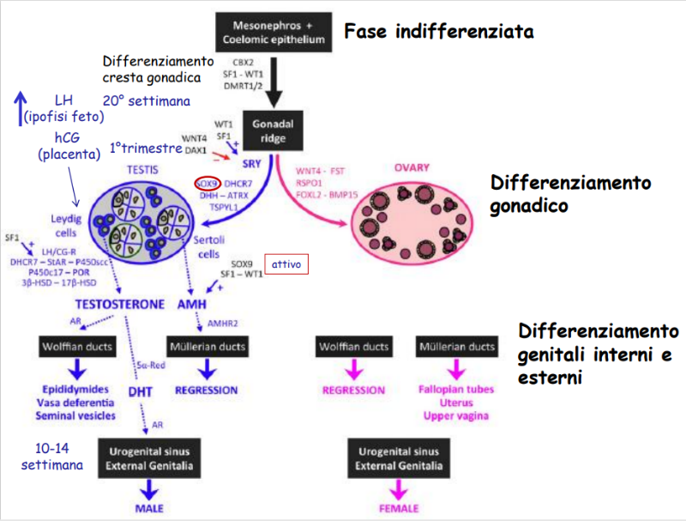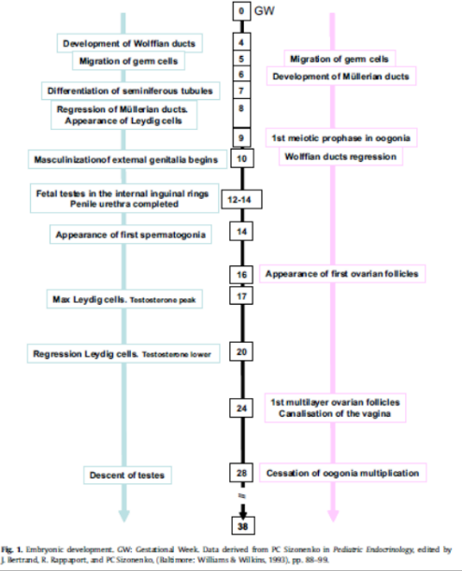Questo differenziamento comprende tutta una serie di eventi: SRY attiva a sua volta altri fattori (tra questi, molto importante è SOX9: fattore di trascrizione che mappa su un cromosoma autosomico, necessario per l’espressione di geni necessari per innescare lo sviluppo maschile e inibire quello femminile).

La cascata di eventi che ne consegue prevede produzione di ormoni (testosterone, ormone anti-Mulleriano ecc). Il risultato finale è il differenziamento in senso maschile o femminile.

L’inattivazione di SRY dà gli stessi risultati dell’inattivazione di SOX9.

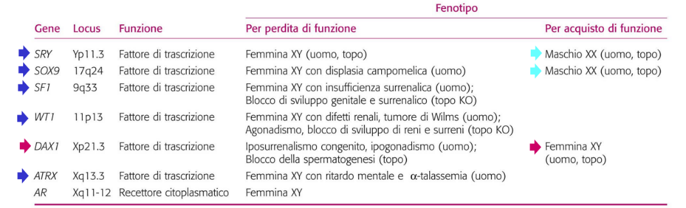*NB: SRY mappa su Y, mentre SOX9 mappa su un autosoma.*

**SINDROME DI SWYER:**

La sindrome, o il difetto sessuale, dovuta alla mancanza di SRY è la Sindrome di Swyer, che è caratterizzata da **ipogonadismo da perdita di funzione del gene SRY**.

15-20% dei pazienti sono femmine ma aventi genotipo XY, hanno una mutazione sul gene SRY (puntiforme o delezione/crossing over ineguale su PAR1), cioè viene inattivato SRY e non funziona più (genotipicamente l’individuo è XY, ma SRY non funziona e diventa una femmina).

In queste pazienti, l’attività di SRY non viene svolta, o perché SRY non è presente o perché la mutazione ha inattivato il funzionamento di questo gene.

La sindrome può essere anche dovuta a delezione di altri geni.

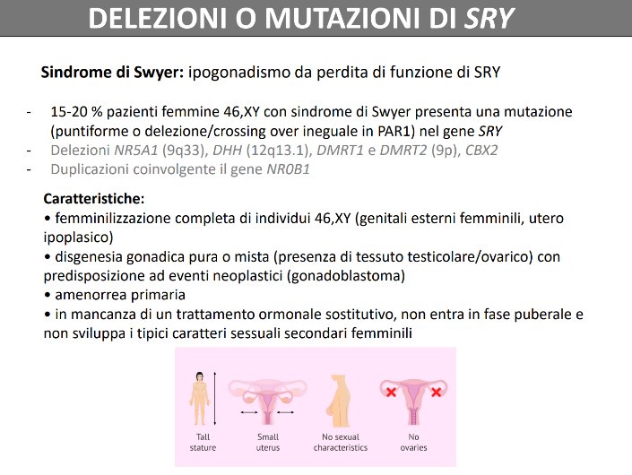MANIFESTAZIONI CLINICHE e

CARATTERISTICHE FENOTIPICHE:

* femminilizzazione completa dell’individuo: 46, XY con genitali esterni femminili e utero ipoplastico;
* disgenesia gonadica pura o mista (presenza di tessuto testicolare/ovarico) con predisposizione a neoplasie (→ gonadoblastoma);
* amenorrea primaria;
* (in mancanza di un trattamento ormonale sostitutivo) il soggetto non entra in pubertà e non sviluppa i caratteri sessuali secondari femminili.

Anche le mutazioni a carico del gene SOX9 possono dare un disturbo di questo tipo: individui con genotipo XY, se hanno mutazioni sul gene SOX9 (che mappa sul cromosoma 17, quindi non sui cromosomi sessuali) possono avere un fenotipo femminile (femminilizzazione), similmente a quanto avviene per perdita di SRY.

**CASCATA MOLECOLARE SRY-DIPENDENTE:**

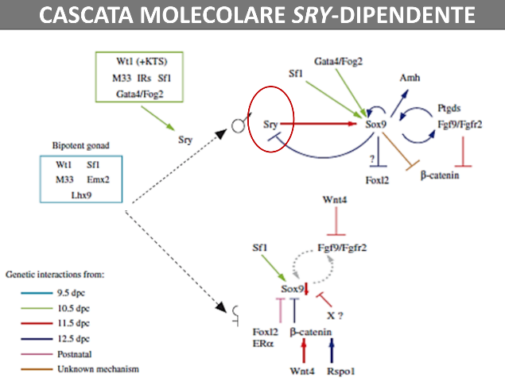SOX9 è il gene che viene attivato subito a valle di SRY per iniziare la cascata del differenziamento sessuale.

Partiamo da una gonade bipotente.

SRY è il 1° fattore di trascrizione ad attivarsi, che a sua volta attiva il 2° fattore che è SOX9, il quale inizia poi ad attivare altre cascate o altri fattori di trascrizione.

Se non si attiva SRY, viene a mancare tutta questa cascata di attivazione di fattori di trascrizione che portano allo sviluppo del testicolo e dei caratteri sessuali maschili, si ha invece un rafforzamento dello sviluppo sessuale femminile, quindi la formazione dell’ovaio.

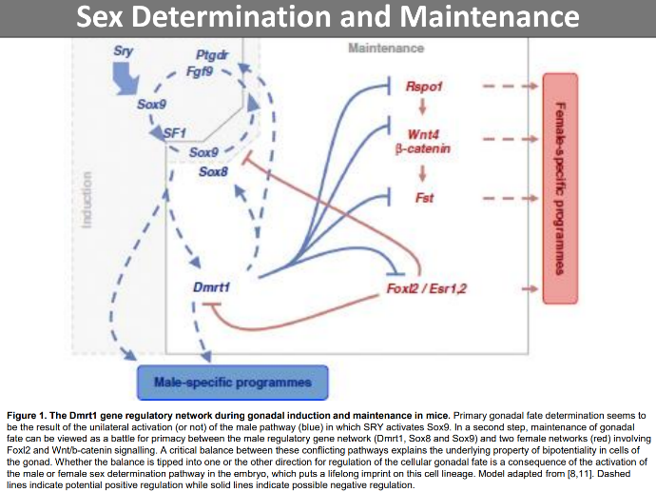

Alcuni fattori di trascrizione regolano altri fattori attivandoli, altri invece vengono inibiti.

*Ad esempio, il gene Dmrt1 viene inibito, quando invece sono espressi i geni che hanno a che fare con lo sviluppo femminile.*

È un continuo scambio di relazione tra geni che devono essere necessariamente attivati con lo sviluppo sessuale maschile e geni che devono essere silenziati per lo sviluppo in senso femminile.

**SESSO FENOTIPICO**

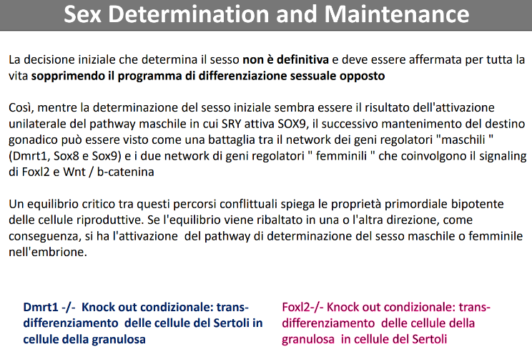Oltre agli eventi già descritti durante l’embriogenesi, che servono per determinare il differenziamento sessuale, sembra che lungo tutta la vita dell’individuo ci sia un continuo equilibrio di fattori, di lotta tra programmi genetici che permetterebbero ad un maschio di rimanere maschio, e programmi genetici che invece permetterebbero ad una femmina di rimanere femmina, per tutto quello che comporta per i caratteri secondari sessuali. Queste evidenze sono state viste utilizzando animali, “knockando” i vari geni e arrivando a queste conclusioni di relazioni ben precise tra maschio e femmina.

Abbiamo visto che difetti nel sesso genetico possono dare difetti sessuali, questi fattori di trascrizione (SRY, SOX9, SF1, ecc…) possono dare disturbi dello sviluppo sessuale perché non permettono una corretta determinazione del sesso gonadico.

Nonostante un individuo sia geneticamente maschio, può diventare femmina se questi geni vengono inattivati, se vengono persi; o viceversa le femmine possono diventare maschi se invece perdono quei geni fondamentali per lo sviluppo in senso femminile.

A valle c’è l’ultimo step, dove una volta che si sono anche formate le gonadi maschili e femminili, ci sono altre possibili mutazioni in alcuni geni, che possono dare uno sviluppo dei caratteri sessuali discordante dal sesso gonadico.

Questo è dovuto a possibili mutazioni di ormoni, che guidano il differenziamento nello sviluppo di questi caratteri sessuali, o dei recettori, necessari per la via del segnale di questi ormoni.

Ci sono anche condizioni di disturbo dello sviluppo sessuale a livello post-gonadico: le gonadi si sono formate correttamente secondo il sesso genotipico (SRY ha agito su SOX 9, ecc… avvengono le varie cascate), ma quando devono intervenire altri fattori fondamentali per lo sviluppo secondario del fenotipo sessuale maschile e femminile, si hanno questi disturbi sessuali. C’è una discordanza tra sesso gonadico e sesso fenotipico.

Ci riferiamo a mutazioni a carico del recettore degli androgeni, quel recettore in grado di riconoscere e legare gli androgeni, quindi il testosterone e il diidrotestosterone: se questo recettore degli androgeni non funziona, il testosterone non può espletare la sua funzione di mascolinizzazione.

**RECETTORE DEGLI ANDROGENI (AR)**

Un recettore steroideo è un recettore che si trova nel citoplasma, lega in questo caso il testosterone quando arriva il proprio ligando, subisce un cambio di conformazione e migra nel nucleo: solo quando è attivato dal ligando, entra nel nucleo e regola la trascrizione di molti geni che sono importanti per la mascolinizzazione.

L’**AR (*androgen receptor*)** è molto espresso nel tessuto muscolare e nel SNC. Nell’immagine qui sopra, vediamo la sua composizione: composta da 8 esoni con i suoi domini proteici, dove si riconosce un *DNA-binding domain*, cioè quello che permette di agire come fattore di trascrizione e riconoscere i produttori dei geni bersaglio, e un *ligand-binding domain*, quel dominio deputato al riconoscimento dell’ormone, in questo caso del testosterone.

Il testosterone è importante sia per i caratteri primari ma anche per i caratteri secondari sessuali, quindi se un recettore di androgeni non è funzionante, questi ormoni non riescono ad agire in modo corretto. È uno step successivo durante la determinazione del sesso.

Potremmo quindi avere dei maschi XY che, se non funziona questo recettore degli androgeni, possono apparire a livello fenotipico come delle femmine (→ sindrome da insensibilità agli androgeni).

**MALATTIA DI KENNEDY (SBMA)**

Il gene che codifica per AR è molto particolare perché contiene anche un tratto di poliglutammine nella regione N-terminale regolatoria.

Il gene, se mutato in modo puntiforme, può inattivare il recettore provocando un disturbo del differenziamento sessuale. Se invece questo tratto *poliQ* è espanso, può provocare la **Malattia di Kennedy**: un’atrofia spino-bulbare muscolare (una malattia del motoneurone che vedremo), una malattia da espansione ma con meccanismi patogenetici diversi. Non funziona il recettore, quindi non lega il testosterone e non si ha mascolinizzazione. Nella Kennedy quello che succede è che il ligando viene legato, il recettore va nel nucleo, ma siccome c’è l’espansione di questa poliglutammina che interferisce con la struttura del recettore, il recettore comunque non agisce ma acquista una funzione tossica, cioè si aggrega nel nucleo, sequestra proteine nucleari e interferisce con la trascrizione, però lega il testosterone. Sono dei meccanismi patogenetici diversi che poi danno fenotipi diversi. I recettori steroidei, i recettori degli androgeni, ce ne sono altri come vedete sulla slide, questo testosterone lega questo recettore nel citoplasma, una volta che si lega, migra, c’è un’interazione nel nucleo e viene attivato un programma trascrizionale specifico.

**MANIFESTAZIONI CLINICHE e CARATTERISTICHE FENOTIPICHE:**

Per questa sindrome da insensibilità agli androgeni, le presentazioni cliniche sono diverse: sono più o meno severe, in base a quanto è inattivato questo recettore degli androgeni. Se mantiene un’attività residua anche minima, un minimo di testosterone riesce a legare, un minimo di mascolinizzazione riesce a farla; oppure no, completamente inattivato, completamente loss of function per cui si ha una completa insensibilità agli androgeni, dove i genitali esterni sono femminili, avendo sesso genotipico XY si ha invece un fenotipo completamente femminile.

**SINDROME DA INSENSIBILITÀ AGLI ANDROGENI (AIS)**

(**Sindrome della femminilizzazione testicolare o SINDROME DI MORRIS**).

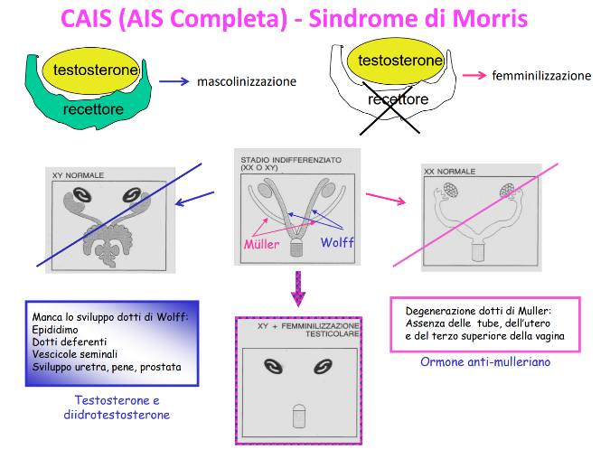L’incidenza di questo disturbo (X-linked) è di circa 1 ogni 10-20 000 nati maschi e la condizione è dovuta a mutazione a carico proprio del recettore degli androgeni, che è un recettore steroideo.

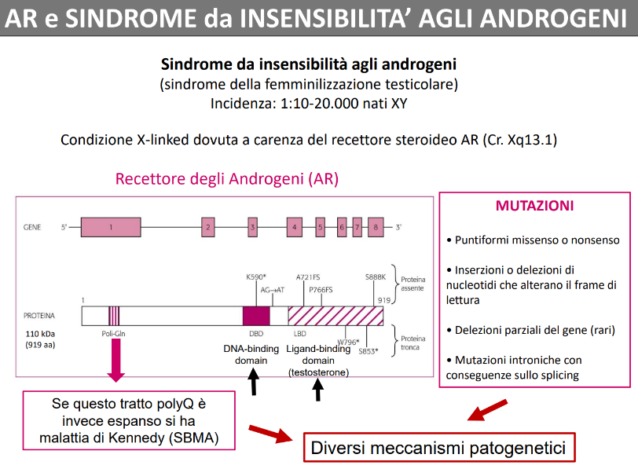Le mutazioni identificate in questi individui vengono mappate dal cromosoma X, ciò significa che i maschi hanno una sola copia di questo recettore: se questo recettore viene mutato e inattivato, non è più in grado di espletare la sua funzione. I maschi con mutazione su questo gene sviluppano questa sindrome da resistenza o insensibilità agli androgeni, non sono più in grado di sentire la presenza degli androgeni.

Le mutazioni rendono non attivo questo recettore: non in grado di legare o non in grado di traslocare nel nucleo, quindi di attivare la trascrizione genetica.

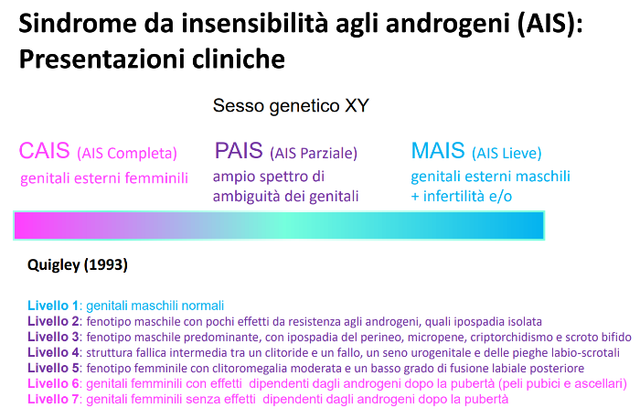**CLASSIFICAZIONE e MANIFESTAZIONI CLINICHE ASSOCIATE:**

* **CAIS (AIS completa - Sindrome di Morris):**
* 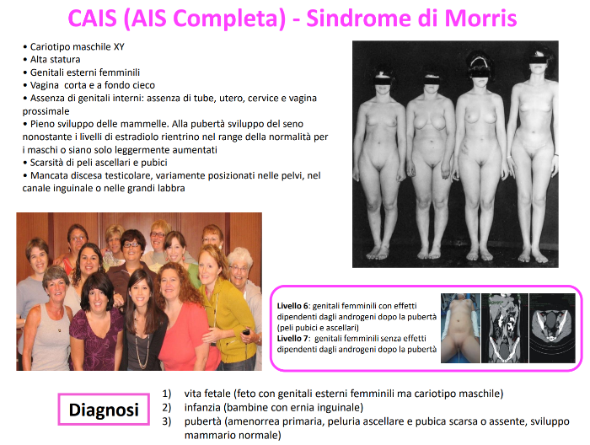Soggetti con cariotipo maschile XY;
* Genitali esterni femminili, con vagina corta e a fondo cieco;
* Assenza di genitali interni femminili (NO tube di Falloppio, utero, cervice e vagina prossimale);
* Normale e pieno sviluppo delle mammelle (alla pubertà seno sviluppato nonostante i livelli di estradiolo siano nei range dei soggetti di sesso maschile o di poco aumentati);
* Elevata statura;
* Scarsità di peli ascellari e pubici;
* Sviluppo gonadico maschile internamente (testicoli), tuttavia vi è una mancata discesa testicolare (solitamente sono posizionati nella pelvi, nel canale inguinale o nelle grandi labbra).

Mancando questo recettore agli androgeni, viene a mancare la mascolinizzazione e quindi prevale la femminilizzazione → non si ha la formazione corretta di tutte quelle cascate a valle che permettono lo sviluppo corretto dei caratteri sessuali maschili.

*Appartengono a questa categoria i livelli 6 e 7 della classificazione di Quigley.*

DIAGNOSI:

* Durante la vita fetale (si osserva feto con genitali esterni femminili ma cariotipo XY);
* Durante l’infanzia (bambine con ernia inguinale);
* Durante la pubertà (amenorrea primaria, assenza o scarsità di peli pubici e ascellari, normale sviluppo mammario).

* **PAIS (AIS parziale):**

livello intermedio (il fenotipo varia a seconda del grado di funzione residua di AR).

In generale, si osservano: ipoplasia peniena, grave ipospadia e scroto bifido, con o senza criptorchidismo.

*Appartengono a questa categoria i livelli 2, 3, 4 e 5 della classificazione di Quigley.*

DIAGNOSI:

Alla nascita (neonato con genitali esterni ambigui e gonadi palpabili).

* **MAIS (AIS lieve):**

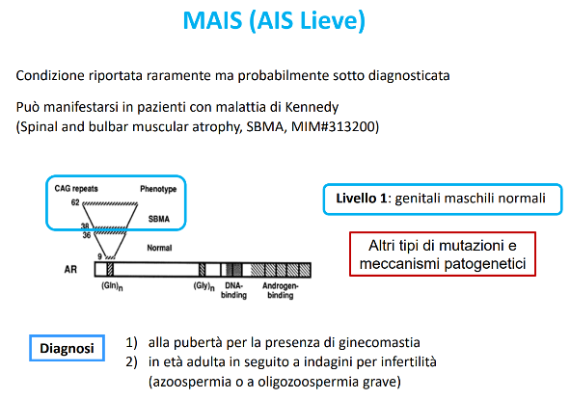Più rara, probabilmente sotto diagnosticata, è molto associata a chi sviluppa anche la **malattia di Kennedy** (nella quale il recettore funziona e lega il testosterone, ma quando entra nel nucleo trascrive in modo meno efficace, quindi può dare dei problemi di sensibilità agli androgeni, in maniera più lieve).

In generale, si osservano:

* genitali esterni maschili con caratteristiche pressoché normali;
* talvolta ginecomastia;
* talvolta infertilità.

*Appartiene a questa categoria il livello 1 della classificazione di Quigley.*

DIAGNOSI:

* Durante la pubertà (si osservano soggetti con ginecomastia);
* In età adulta (infertilità).

**CORRELAZIONE GENOTIPO-FENOTIPO:**

Esiste una buona correlazione tra genotipo e fenotipo per cui, in base all’effetto di questa mutazione, ci si aspetterà un fenotipo CAIS, PAIS o MAIS.

**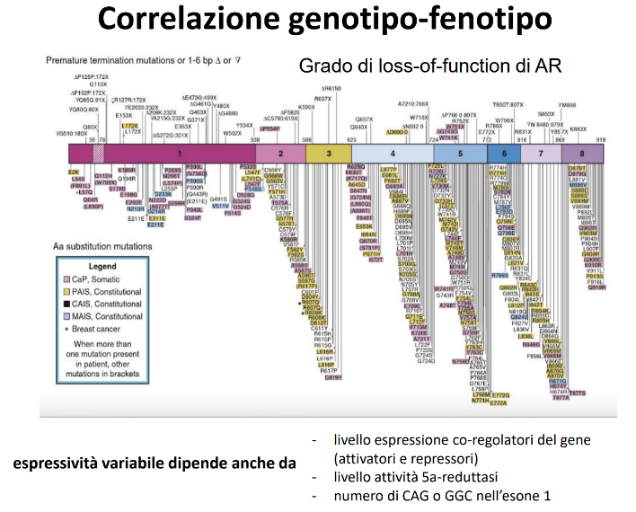***L’espressività variabile dipende anche da:*

* *Livello di espressione di molecole co-regolatrici del gene (enhancer o silencer);*
* *Livello di attività della 5°-reduttasi;*
* *Numero di CAG e GGC nell’esone 1.*

Vi sono tante mutazioni diverse, che possono inibire o inattivare il recettore degli androgeni che sta sul cromosoma X (i maschi hanno quindi una sola copia, basta una mutazione per loro).

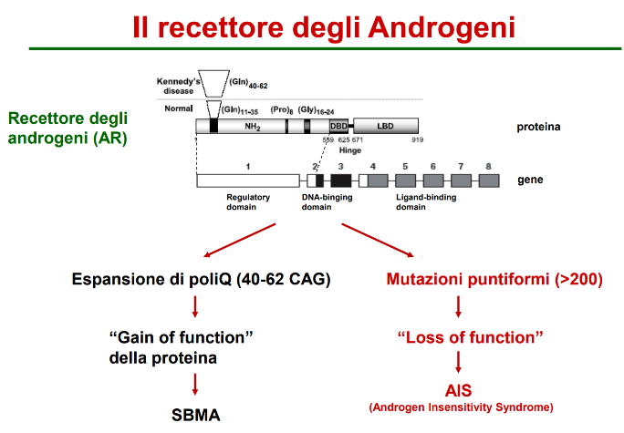Fondamentale è anche dove avviene il tipo di mutazione: se avviene nel dominio che lega il testosterone, può avere un effetto diverso, può rimanere un’attività residua di questo recettore che può compensare l’attività di questo recettore.

L’espressività variabile dipende anche da altri geni che intervengono e agiscono in concomitanza con il recettore degli androgeni → l’espressività dipende anche da fattori modificatori che stanno su altri cromosomi, quindi in base anche all’assetto genetico dell’individuo.

A parità di mutazione, si può avere un’espressività variabile e ci possono essere altri fattori genetici che influenzano il fenotipo.

Mutazioni diverse a carico dello stesso gene danno due fenotipi diversi: se sono mutazioni puntiformi un disturbo dello sviluppo sessuale da una parte, piuttosto che una malattia del motoneurone (malattia di Kennedy) dall’altra parte.

*NB: dobbiamo ricordare che nelle malattie da espansione, i tratti che espandono sono solitamente polimorfici nella popolazione.*

Questo tratto è lungo in modo variabile anche in condizioni normali → c’è un range di normalità → il tratto di poliglutammina, codificato dalla tripletta CAG, normalmente è polimorfico nella popolazione (un allele normale può avere un numero di ripetizioni diverso da individuo a individuo: possono esserci da 10 CAG a 36 CAG sugli alleli dello stesso gene).

Quando CAG espande dalle 40 alle 62 unità si ha la malattia di Kennedy.

**AR e CANCRO ALLA PROSTATA:**

Si è notata una certa correlazione tra il numero di ripetizioni di questa poliglutammina (che sta da tutt’altra parte rispetto al DNA-binding domain e ligand-binding domain) e il cancro alla prostata, negli individui normali. Si è visto che c’è un’associazione inversa tra il numero di queste ripetizioni, che sono in un range di normalità, e il cancro alla prostata.

Più è lungo il tratto, meno il recettore degli androgeni viene espresso, meno recettore funzionale c’è: siccome la carcinogenesi prostatica dipende dalla disponibilità al recettore agli androgeni, meno questo recettore è sensibile al legare gli androgeni, più l’individuo sarà protetto dallo sviluppare il cancro. Quindi chi produce più recettori degli androgeni è più a rischio di sviluppare il cancro alla prostata. Si è osservato che le lunghezze minori di 18, che sono in un range di normalità, correlano con la comparsa del cancro alla prostata in un’età molto giovanile e con delle forme più aggressive.

**IPERPLASIA SURRENALICA CONGENITA (CAH)**

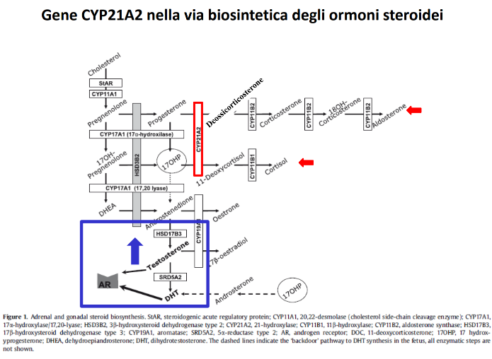Parliamo di un altro tipo di difetto genetico, associato ad un altro gene che mappa sul braccio corto del cromosoma 6 (**CYP21A2**), che codifica per la 21-idrossilasi, che porta ad una virilizzazione dell’individuo, dovuta ad un deficit di questo gene che codifica per questo enzima.

Quando questo gene non funziona, perché manca o perché è mutato su tutte e due le copie, si osserva CAH, un disturbo sessualedove **individui femmina (geneticamente XX) mostrano genitali esterni maschili, mentre il sesso gonadico rimane femminile.**

Si tratta di una **malattia autosomica recessiva** che ha un’incidenza di 1: 12.5000 nati.

Il **deficit di 21-idrossilasi** determina la mancata conversione dei precursori in aldosterone e cortisolo (causando una **riduzione dei livelli di aldosterone e cortisolo**) → ci sarà un accumulo quindi dei loro precursori che verranno invece utilizzati per la produzione (che risulterà dunque eccessiva) di testosterone. La conseguenza sarà una virilizzazione.

Siccome questo gene mappa sul cromosoma 6, anche i maschi possono avere questo difetto genetico recessivo: nei maschi si ha una iperproduzione di testosterone.

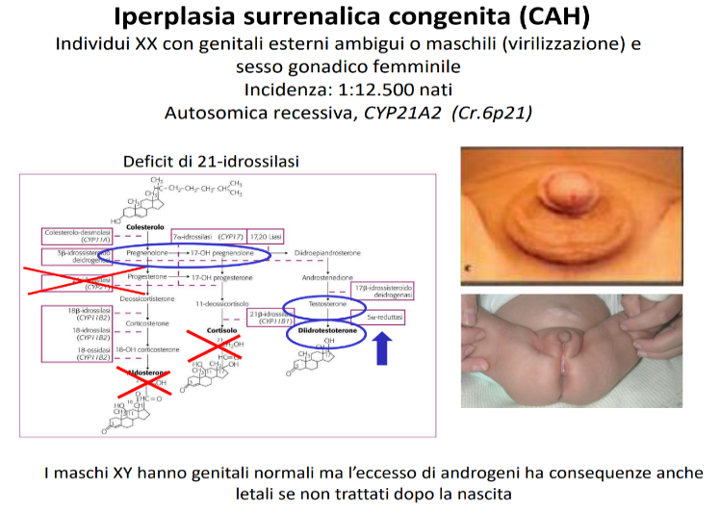

Nei soggetti maschi XY si osservano genitali normali, tuttavia, l’eccesso di androgeni ha conseguenze anche letali se non trattato opportunamente dopo la nascita.

*In figura i genitali esterni (maschili) di questi individui che geneticamente sono XX e hanno sesso gonadico femminile.*

**FORME CLINICHE:**

* 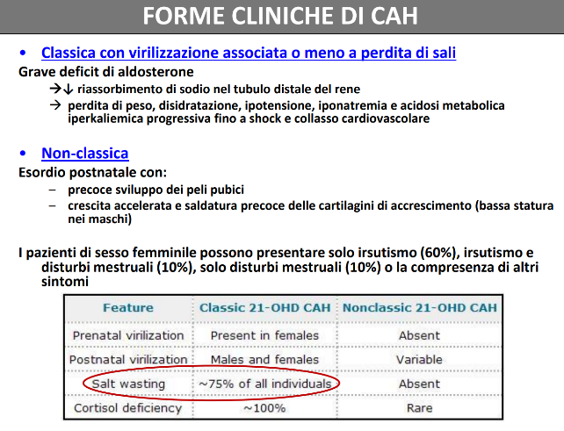**CLASSICA:**
* Virilizzazione;
* Grave deficit di aldosterone, che causa:
  + minore riassorbimento di Na nel tubulo contorto distale del rene;
  + perdita di peso, disidratazione, ipotensione, iponatriemia e acidosi metabolica, iperkaliemia progressiva fino a shock e collasso cardiovascolare.

Nel 75% di soggetti affetti si ha una problematica di perdita dei sali.

* **NON CLASSICA:**

Esordio postnatale con:

* Precoce sviluppo dei peli pubici;
* Crescita accelerata e saldatura precoce delle cartilagini di accrescimento (bassa statura nei maschi).

I pazienti di sesso femminile possono presentare irsutismo (60%), irsutismo e disturbi mestruali (10%), solo disturbi mestruali (10%) o comparsa di altri sintomi.

**MUTAZIONI:**

Si tratta di una malattia autosomica recessiva, significa che tutti e due gli alleli devono essere funzionanti. Le mutazioni possono essere diverse, o mancano su entrambi gli alleli, o ci sono mutazioni puntiformi.

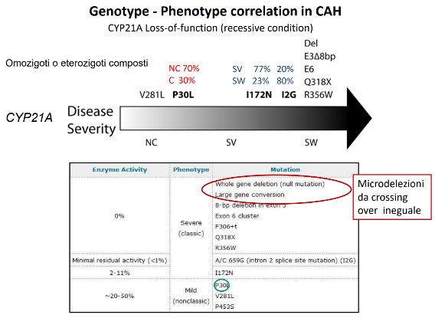Vengono toccati degli amminoacidi fondamentali per l’attività di questo enzima, ed essendo recessivo **le mutazioni possono essere omozigoti o eterozigoti composti**: su un allele c’è una mutazione e sull’altro ce n’è un’altra, quindi può esserci una delezione del gene, una mutazione dissenso, tutte e due mutazioni dissenso, tutte e due delezioni. La gravità del fenotipo dipende dal tipo di mutazione che è presente a carico di questo gene. Qui vedete la gravità in base alle mutazioni dissenso.

Queste delezioni del gene sono piuttosto frequenti. Vi è una regione sul cromosoma 6, dove è presente uno pseudogene (un gene uguale a sé stesso duplicato ma inattivato) e, in seguito a ricombinazioni omologhe, crossing over durante la meiosi, si arriva alla perdita di questo gene, perché ne è presente un altro, non funzionale vicino, con cui si appaia e fa avvenire questi crossing over uguali. Questo è un meccanismo di microdelezione di questo gene.

**DIAGNOSI:**

CLINICAMENTE si osservano:

* 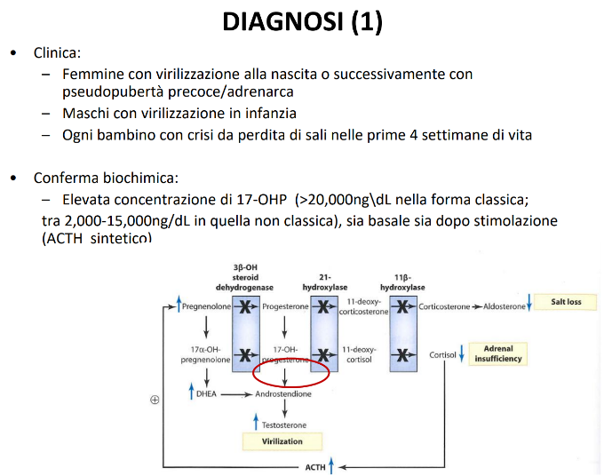femmine con virilizzazione alla nascita o successivamente, con pseudopubertà precose/adrenarca;
* maschi con virilizzazione in infanzia;
* neonati con crisi da perdita di sali nelle prime 4 settimane di vita.

A LIVELLO BIOCHIMICO è possibile confermare quanto osservato clinicamente mediante il **dosaggio del progesterone** (17-OHP) sa basale sia dopo stimolazione (ACTH stimulation):

* > 20,000ng/dL nella forma classica;
* 2,000 – 15,000ng/dL nella forma non classica.

In base al risultato si può indirizzare poi a successivi TEST GENETICI:

* 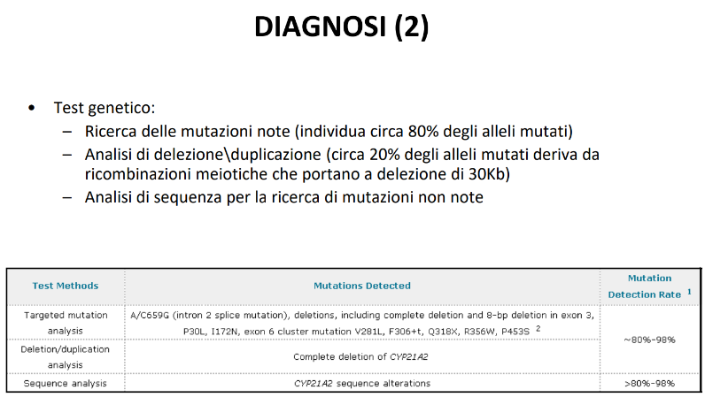Ricerca delle mutazioni note (individua circa l’80% degli alleli mutati);
* Analisi di delezione/duplicazione (circa 20% degli alleli mutati deriva da ricombinazioni meiotiche che portano a delezione di 300Kb).

**RUOLO DEL CROMOSOMA Y**

Abbiamo visto che il cromosoma Y sembra essere importante perché contiene il fattore SRY, il quale attiva la cascata che riguarda il differenziamento sessuale maschile. Il cromosoma Y è presente in tutti i tessuti e i pochi geni che possiede, potrebbero essere espressi in tutti i tessuti.

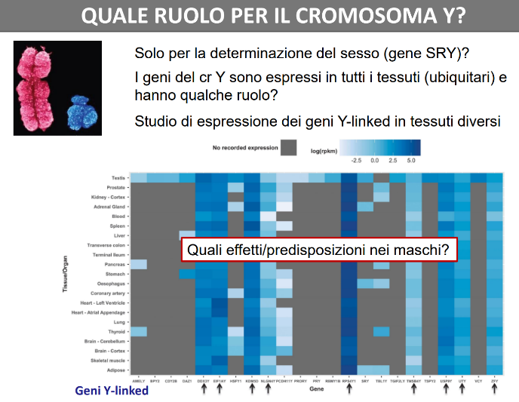Cosa fanno questi geni Y-specifici se vengono espressi in tutti i tessuti? Anche i geni Y-specifici hanno un impatto nei vari tessuti e quindi predispongono a qualcosa? Sono associati a qualcos’altro, oltre al nostro gene SRY?

Ci sono studi molto recenti, in cui sono stati raccolti diversi tessuti (sangue, fegato, testicolo, polmone, tiroide, cervello, ecc…) da individui di sesso maschile, ed è stato determinato il profilo di espressione, cioè quanto, come e se venivano espressi questi geni nei vari tessuti.

*Heat-map, una rappresentazione grafica dell’espressione dei geni: il gene è molto espresso nei punti in cui il colore è molto forte, quando è blu scuro significa che c’è tantissima espressione, quando è bianco significa che il gene non è espresso.*

Ci sono dei geni che sono espressi tantissimo in tutti i tessuti considerati, altri invece che non sono espressi per niente nei tessuti analizzati, se non a livello del testicolo. Da questo studio si sta vedendo che questi geni Y-specifici non sono silenti negli altri tessuti, alcuni di questi vengono espressi anche in tessuti che non sono deputati proprio allo sviluppo sessuale, quindi ci si sta chiedendo se questa espressione fornisce un contributo, e che tipo di contributo, negli altri tessuti.

Sembra che predispongano a pressione arteriosa alterata, quindi a problemi circolatori: possono forse spiegare differenze di predisposizione maschio/femmina a questo tipo di disturbi.